Journalismus-Lehrgang erfolgreich zu Ende
Abschlussprüfung: Absolventen erarbeiteten Zeitschrift

14 Lenau-SchülerInnen schlossen am Donnerstag einen Journalismus-Lehrgang ab. Manche von ihnen denken ernsthaft daran, sich auch beruflich der Medienwelt zu widmen.

Temeswar - 14 Schüler und Schülerinnen der deutschen Nikolaus-Lenau-Schule in Temeswar/Timi{oara erhielten am Donnerstag ihre wohlverdienten Urkunden, nachdem sie an einem viermonatigen Journalismus-Lehrgang teilgenommen hatten. Die beiden Trainer, die den Jugendlichen die Grundkenntnisse im Journalismus-Bereich vermittelten, waren die ADZ/BZ-Redakteure Raluca Nelepcu und Robert Tari. Die Kurse fanden immer donnerstags in der Mansarde des Lenau-Internats statt.
„Journalist zu sein macht Spaß, aber man hat auch eine große Verantwortung. Man kann zum Beispiel einem Menschen zum Erfolg verhelfen oder ihn vernichten“, sagte Paolo Magagnotti, der Präsident des Vereins Europäischer Journalisten, der bei der Diplomverleihung dabei war. Magagnotti begrüßte die Initiative der beiden Temeswarer Journalisten, die sich freiwillig engagiert hatten, um den Deutsch sprechenden Schülern einen Einblick in die Medienwelt zu ermöglichen. Die Themen, die im Rahmen der Fortbildung angegangen wurden, waren die journalistischen Darstellungsformen, das Erstellen von Radio- und Zeitungsbeiträgen, eine Einführung in den Fotojournalismus sowie die Arbeit mit Fotobearbeitungs- und Layoutgestaltungsprogrammen. Die Jugendlichen bekamen praktisch sehr viel von dem Stoff mit, der auf Journalismus-Fakultäten vorgetragen wird. Zum Thema Reportage sprach der ADZ/BZ-Redakteur und Initiator der Journalismus-Lehrgänge Siegfried Thiel, die Einführung in den Fotojournalismus gestaltete Zoltán Pázmány.
Zum Schluss des Kurses entstand eine Zeitschrift, die demnächst aber nur im PDF-Format zu lesen sein wird. Die Zeitschrift unterscheidet sich von gewöhnlichen Schülerzeitschriften vor allem dadurch, dass sie journalistisch erstellt wurde. Falls Fördermittel ausfindig gemacht werden, soll die Zeitschrift zu Schulbeginn auch in gedruckter Form erscheinen.

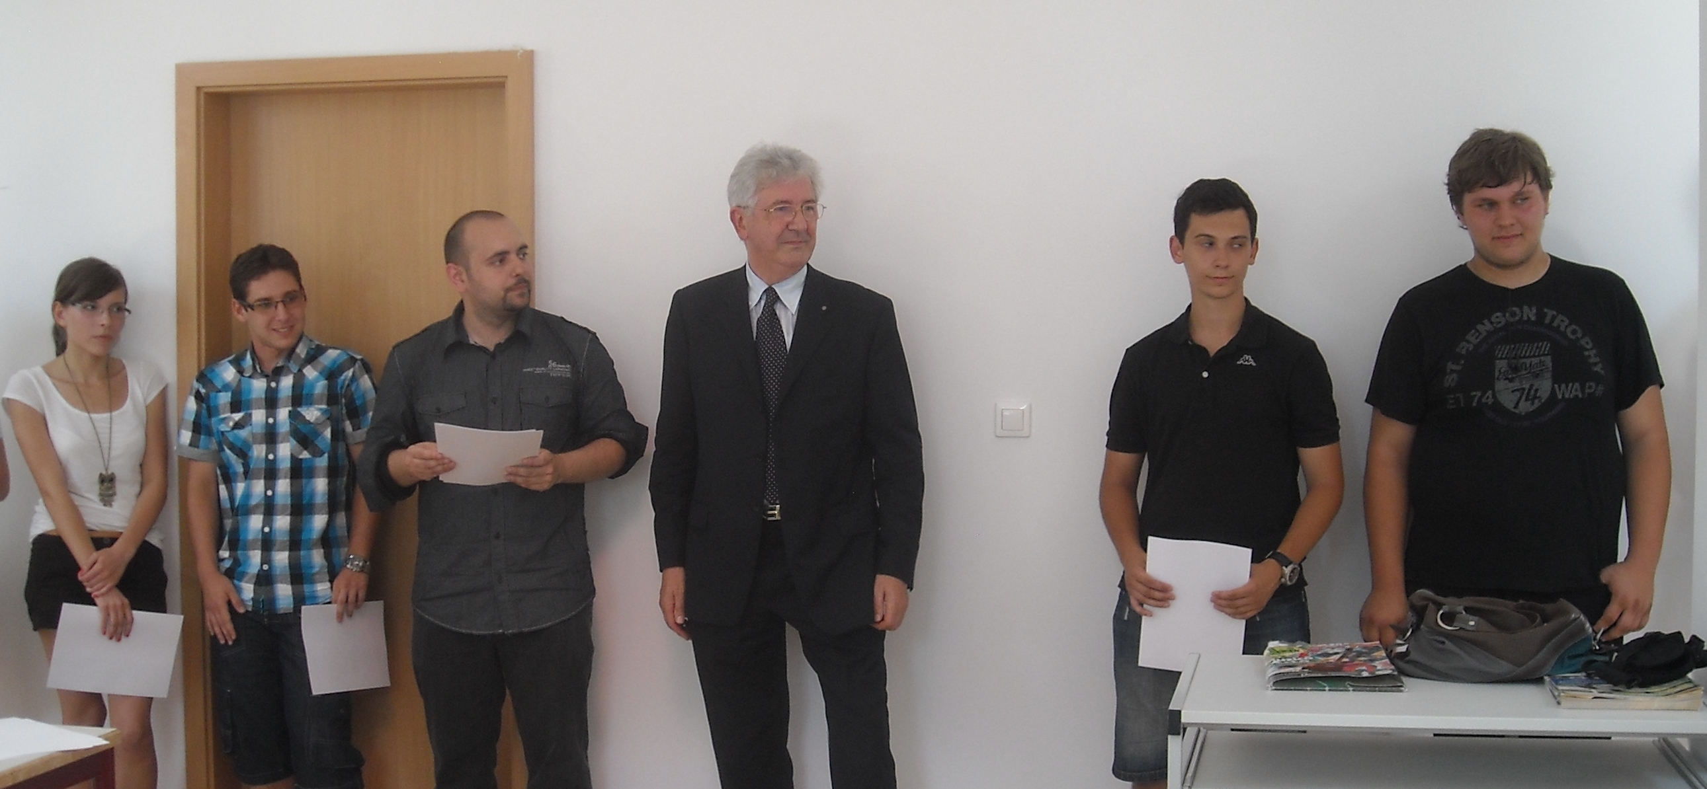

Foto: Simina Fernea

